实验报告

课 程： 大型数据库设计
班 级： 软件21-3BF
姓 名： 奉恒斌
学 号: 12214801136 11
日 期: 2024-4-12

实验六 数据操作实验

一、实验目的
熟练掌握在Oracle数据库系统中向表插入记录和向表中导入批量数据的方法；熟练掌握在Oracle数据库系统中修改和删除表中记录的方法；熟练掌握在Oracle数据库系统中查询所需数据的方法。

二、实验要求

- 插入数据。
1.1 启动SQL*PLUS用SQL语句在课程表(course)中插入3-5条记录 。
1.2 启动SQL*PLUS用SQL语句在学院表(department)中插入3-5条记录 。
1.3 数据导入：通过SQL*Loader将EXCEL文件中的数据加载到班级表(class)。
1.4在SQL*PLUS中向实验四建立的student表中插入3-5条记录。（记录的内容自定，请将第一条记录的姓名用自己的姓名）。学号SNO用实验四3.1中建立的序列号（sno_seq）生成。添加完成后查询数据。
1.5数据导入：通过SQL*Loader将文本文件中的数据加载到班级表SC表。
- 修改数据。
2.1将学号为“103”的同学的“004”号课程改为“001”号课程。
2.2将SC表中最低的成绩改为59分。
- 查询数据。
3.1显示选修了与学号为“100”的学生相同的某门课程且成绩相同的学生的学号、姓名。（注意：只要有一门课程与“100”同学相同且分数相同的都是查询对象）。
3.2显示个人平均成绩在85分以上的学生姓名。
- 删除数据。
4.1在department表中删除学院名为“数学学院”的记录。

三、实验内容与步骤
1.1 启动SQL*PLUS用SQL语句在课程表(course)中插入3-5条记录 。
字段名 | 代码 | 类型 | 约束
课程编码 | cno | char(5) | 主键
课程名 | cname | char(20) | 非空
先行课 | cpno | Char(5)
学分 | ccredit | Number(3,1)
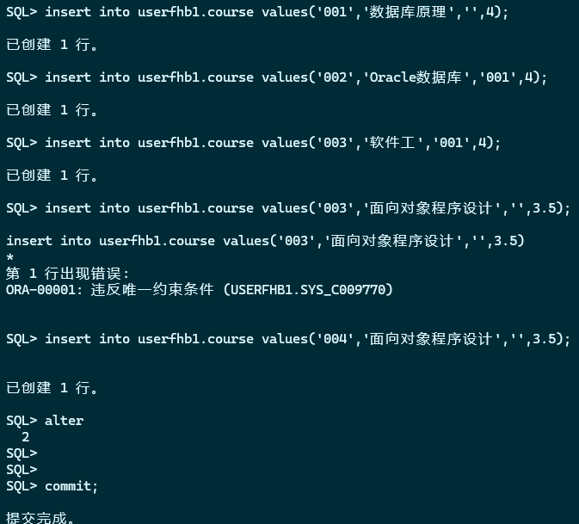
1.2 启动SQL*PLUS用SQL语句在学院表(department)中插入3-5条记录 。
字段名 | 代码 | 类型 | 约束
学院编号 | deptno | char(10) | 主键
学院名 | deptname | char(10) | 非空
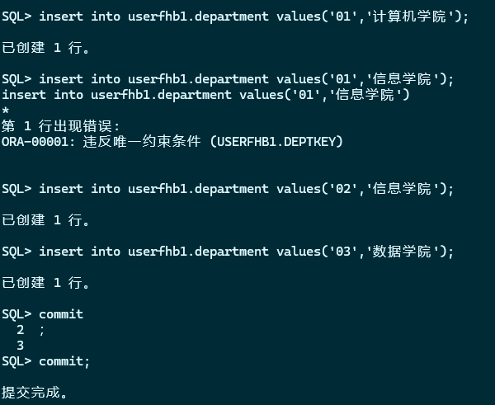
1.3 数据导入：通过SQL*Loader将EXCEL文件中的数据加载到班级表(class)。
字段名 | 代码 | 类型 | 约束
班级编号 | classno | char(5) | 主键
班级名 | classname | char(10) | 非空
学院编号 | deptno | char(10) | 与学院表中deptno外键关联
1.3.1在EXCEL中输入在导入到表class中的数据，将文件保存为class.csv(注意这里的文件格式，必须是“CSV（逗号分隔）”。
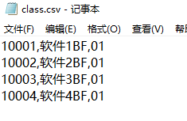
（注意：将文件另存为class.csv后保存。此时跳出如下的对话框，点“是”即可。
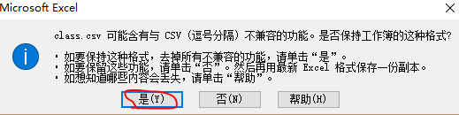
1.3.2创建控制文件，控制文件中用load data infile 指明EXCEL数据的位置。用into table 指明要导入数据的接收表，示例如下：
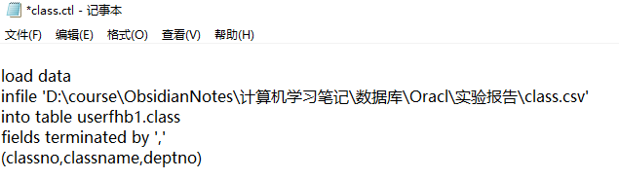
1.3.3 在SQL*PLUS中调用MGMT_MAKE_EM_USER过程给用户userqzh1授予导入导出的权限。

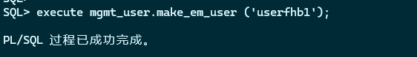
1.3.4运行SQLLDR命令了解其命令格式：在命令中运行SQLLDR。
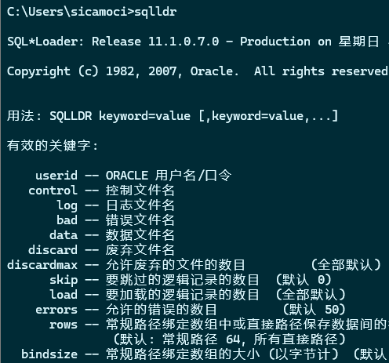
1.3.5调用SQL*Loader 加载数据：运行SQLLDR命令，示例如下：
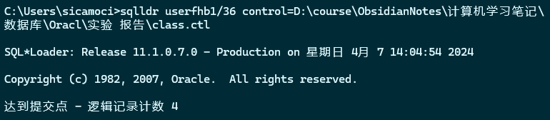
1.3.6在SQL*PLUS中用SELECT语句查询导入的数据。
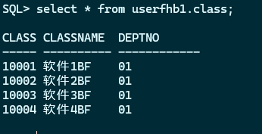
1.4在SQL*PLUS中向实验四建立的student表中插入3-5条记录。（记录的内容自定，请将第一条记录的姓名用自己的姓名）。学号SNO用实验四3.1中建立的序列号（sno_seq）生成。添加完成后查询数据。
字段名 | 代码 | 类型 | 约束
学号 | sno | char(12) | 主键
姓名 | sname | char(12) | 非空
性别 | ssex | char(2) | 只取男、女，默认值为女
出生日期 | sbirthday | Date
入学成绩 | sscore | number(5,1)
班级编号 | classno | char(5) | 与班级表中classno外键关联
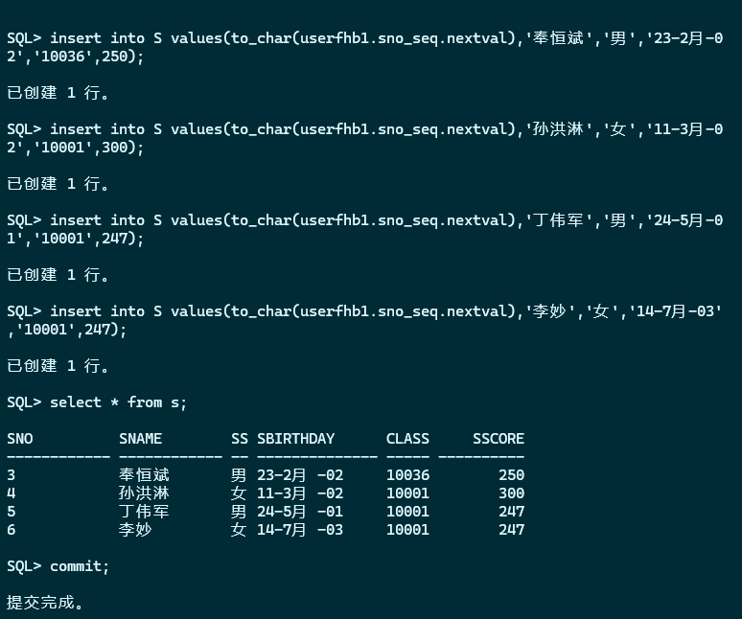
1.5数据导入：通过SQL*Loader将文本文件中的数据加载到班级表SC表。
字段名 | 代码 | 类型 | 约束
学号 | sno | char(12) | 主键, | 与学生表中sno外键关联,级联删除
课程编码 | cno | char(5) | 主键, | 与课程表中courseno外键关联
成绩 | grade | number(5,1)
1.5.1 新建SC.txt文件，将要导入的数据输入其中，注意格式。特别注意SC表的外码约束，不要违反了，否则是导入不了的。

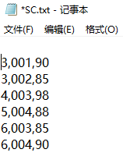
1.5.2创建控制文件，控制文件中用load data infile 指明EXCEL数据的位置。用into table 指明要导入数据的接收表，用position指明各属性的值在SC.txt文件中的位置，示例如下：
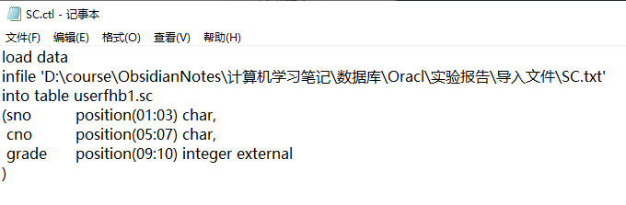
1.5.3调用SQL*Loader 加载数据：运行SQLLDR命令，示例如下：
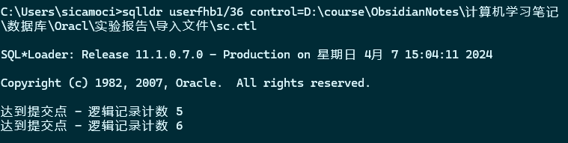
    - 在SQL*PLUS中用select语句查看导入数据的结果。

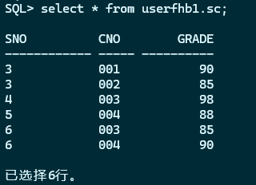
2.修改数据。
2.1将学号为“103”的同学的“004”号课程改为“001”号课程。
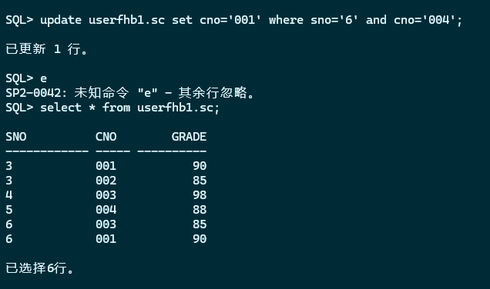
2.2将SC表中最低的成绩改为59分。
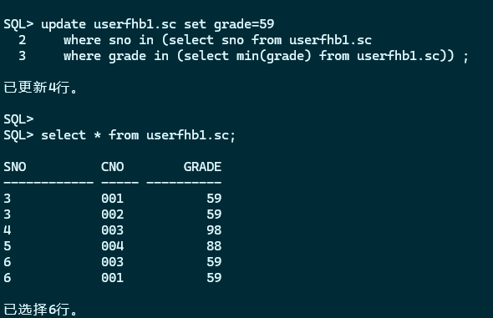
3.查询数据。
3.1显示选修了与学号为“3”的学生相同的某门课程且成绩相同的学生的学号、姓名。（注意：只要有一门课程与“3”同学相同且分数相同的都是查询对象）。
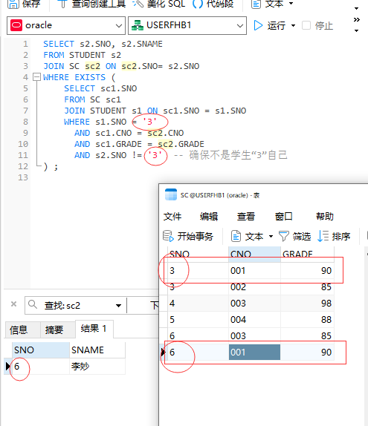

3.2显示个人平均成绩在85分以上的学生姓名。
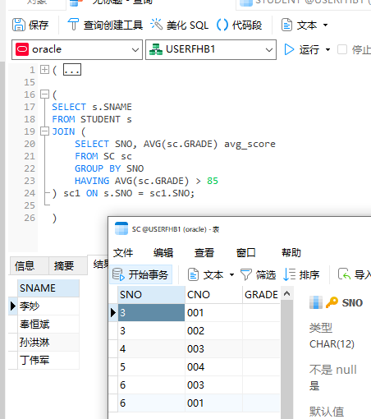
4.删除数据。
4.1在department表中删除学院名为“数学学院”的记录。
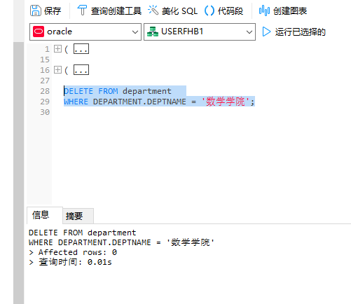

四、实验结果提交要求
请同学们按要求认真完成实验，并按时上交实验报告。

